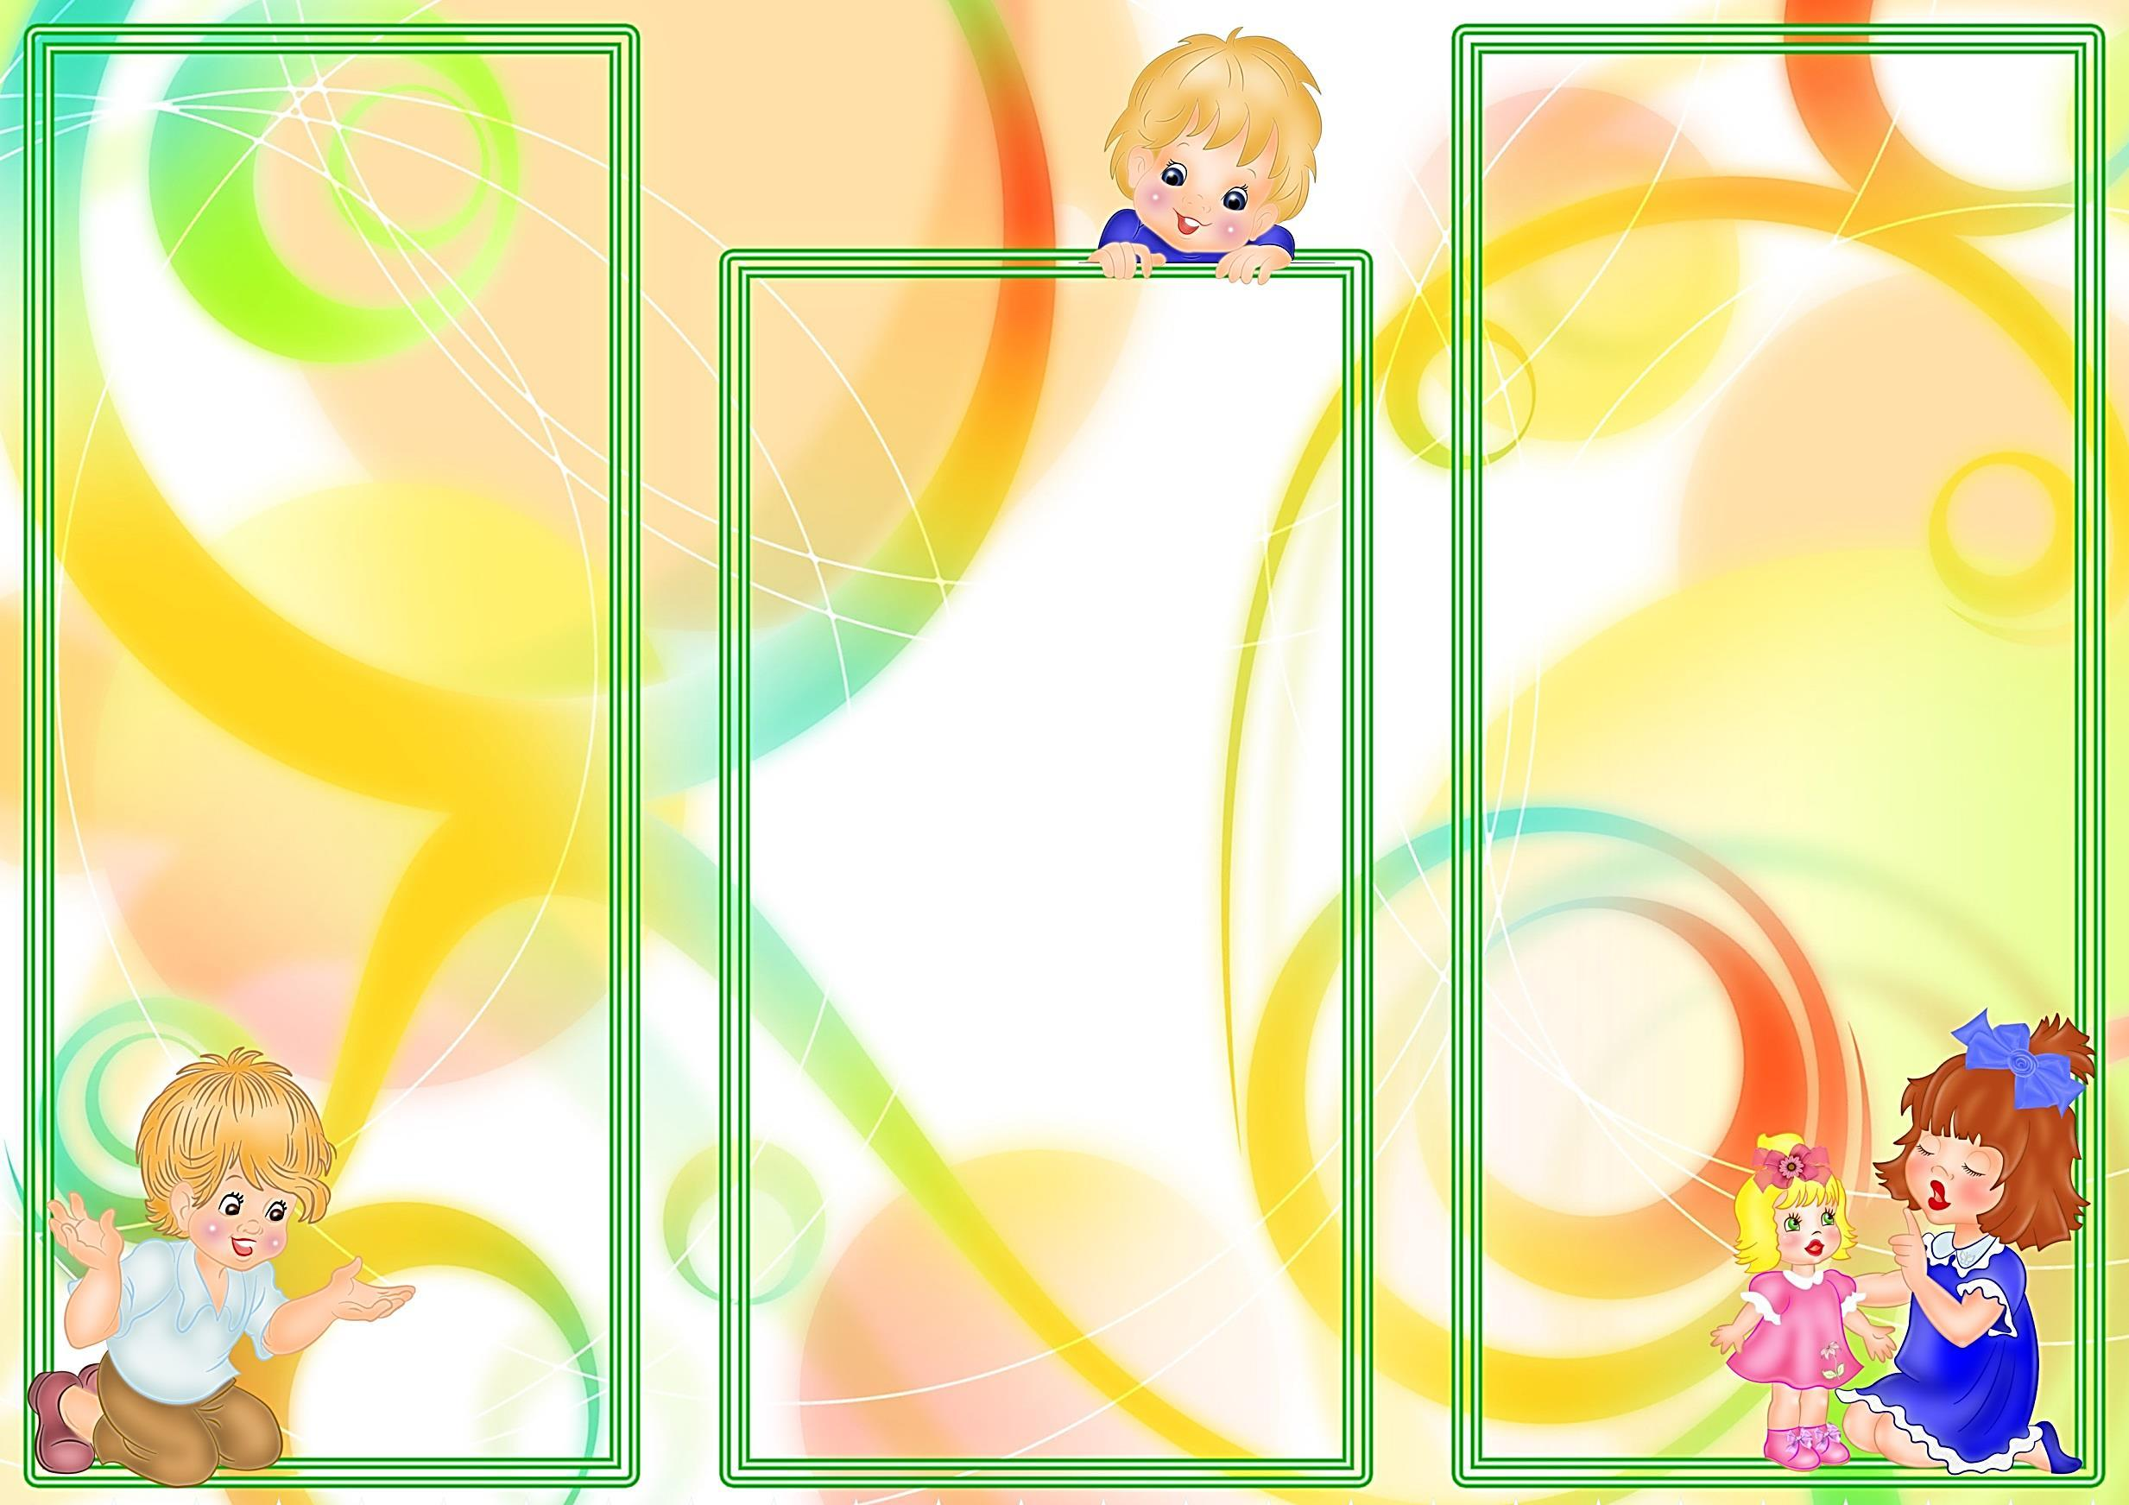
Можно и самому придумать шутливые фразы, типа:
"да-да-да - в огороде лебеда",
"ду-ду-ду - растут яблоки в саду",
"ша-ша-ша - принесли домой ерша"
"ту-ту-ту - мы поедем в Воркуту"
"жа-жа-жа - есть иголки у ежа"
"чи-чи-чи - прилетели к нам грачи"
"жу-жу-жу - я на солнышке лежу" ... и так далее.

Чистоговорки, имеющие вид обычного детского стихотворения, в котором часто повторяется отрабатываемый звук, несущие в себе обязательную смысловую нагрузку.

Индюк из города идёт,
Игрушку новую везёт.
Игрушка не простая –
Индюшка расписная

В небе громко гром гремит –
Громко нам гроза грозит.
Не гремите, не грозите,
Дождём грядки напоите

Чистоговорки – это стихотворные упражнения, направленные на развитие органов артикуляционного аппарата и помогающие отработке произношения какого – то звука при регулярном их повторении.

Произносить их целесообразно сначала медленно, чётко артикулируя каждый звук. А затем темп следует увеличивать, но не снижая качества произношения.
Ниже приведен примерный набор чистоговорок, которые можно использовать дома по развитию речи для развития правильного звукопроизношения.

Та-та-та – у нас дома чистота
Си-си-си – в водоёме караси
Ри-ри-ри – на ветке снегири
Ул-ул-ул – у нас сломался стул
За-за-за – уходи домой коза
Ра-ра-ра – Кате спать пора
Ба-бо-бы – на дворе стоят столбы
Ша-ша-ша – мама моет малыша

Буклет для родителей

«Чистоговорки для развития речи
детей дошкольного возраста»

